Муниципальное бюджетное общеобразовательное учреждение
«Чкаловская основная общеобразовательная школа»
дошкольная группа
п.Чкаловский

(Методическая разработка)

Составитель:
Коновалова Е.В,
воспитатель

2013г.
СОДЕРЖАНИЕ
- Введение ……………………………………………………………. 2
- Зима …………………………………………………………………. 4
  - Пословицы и поговорки о зиме………………………………… 5
  - Загадки о зиме……………………………………………………10
- Весна …………………………………………………………………14
  - Пословицы и поговорки о весне………………………………...15
  - Загадки о весне…………………………………………………...16
- Лето …………………………………………………………………..20
  - Пословицы и поговорки о лете…………………………………..21
  - Загадки о лете……………………………………………………..22
- Осень …………………………………………………………………33
  - Пословицы и поговорки об осени……………………………….34
  - Загадки об осени…………………………………………………..39
  - Загадки о сентябре, октябре, ноябре…………………………….42
- Литература …………………………………………………………...46

На сегодняшний день, в погоне за новейшими разработками в области информационных технологий и модернизаций, мы не замечаем, что дети постепенно становятся «Иванами, не помнящими родства». У наших детей скудный словарный запас, лишённый красоты, образности, не говоря уже о наличии устойчивых представлений об истоках родной земли, устном народном творчестве. По итогам опроса родителей, мало кто в общении с ребёнком использует такие малые фольклорные формы как, пословицы и поговорки, а если и пользуется ими, то неуместно.
Одними из приоритетных направлений деятельности дошкольных образовательных учреждений являются познавательно-речевое и социально-личностное развитие, реализация которых красной нитью связана с приобщением детей к истокам русской народной культуры - одной из самых ценных по своей образовательной и воспитательной значимости задач. Что подразумевает знакомство детей с малыми фольклорными формами, в частности пословицами и поговорками, загадками во всех видах деятельности.
Увлекаясь реализацией учебных задач, мы порой не замечаем всей важности чудодейственного значения пословиц, поговорок и загадок. А если их произносить выразительно, с разной интонацией (с удивлением, осуждением, сожалением, радостью, удовлетворением, размышлением, утверждением и т. п.), а также сопровождать жестами, мимикой, то они помогают осмыслить суть пословицы, побуждают детей к желаемому поступку. Нужно только дать ребенку почувствовать, что это именно те слова, с помощью которых можно наилучшим образом выразить свою мысль: метким словом остановить хвастуна, насмешника; дать подходящую характеристику человеку или его деятельности, открыть некоторые правила поведения, моральные нормы, научиться, эмоционально выражать поощрение, деликатно высказывать порицание, осуждать неверное или грубое действие. Таким образом, мы должны превращать их в наших верных помощников в речевом развитии, формировании нравственных качеств детей, и, прежде всего трудолюбия и дружеских отношений друг к другу и окружающей действительности. И это совсем не трудно, надо только всей душой влюбиться в этот жанр устного народного творчества.
Создавать загадки человек начал в глубокой древности. В то время люди использовали загадку как один из приёмов «тайного» языка, чтобы скрыть свои мысли, уберечь от «нечистой силы» своё жильё, свою семью, свой скот. С помощью загадки также испытывали мудрость, находчивость человека.
С течением времени, с ростом культуры «тайный» язык потерял своё значение. Загадка начала использоваться для проверки знаний, наблюдательности, сообразительности человека.
Многие детские поэты (С. Маршак, К. Чуковский, Е. Благинина и другие) обращались в своём творчестве к загадке. Но их литературная загадка часто похожа на стихотворение, т. к. автор имел возможность дать развёрнутое описание предмета или явления, с указанием многочисленных признаков.
Старинная народная загадка кратка, она не даёт ни описания, ни сравнения, а предлагает иносказательный образ, поражающий необычностью. Чем смелее выдумка, тем труднее загадка для отгадывания. Поэтому взрослым следует учить детей сознательно отгадывать загадки.

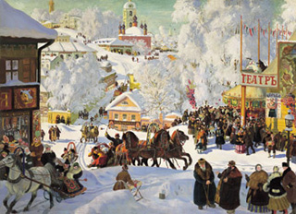
Вот и зима пришла, а с ней по пословицам и поговоркам умный народ читал погоду за окном и строил догадки о предстоящей весне: сколько снега навалило, каков мороз, а когда первые сосульки закапают. Ведь многие приметы зимы рассказывали о наступлении весны, ранняя или поздняя, а ведь от весны уже зависело то, каким будет лето, а с ним и урожай на весь год.Народ внимательно смотрел погоду за окном, смотрел на календарь, да поговаривал: сколько снега на дворе, как синица к избе летит, а как дым стоит из трубы. Так рождалось много самых всяких пословиц про зиму.

Пословицы и поговорки о зиме

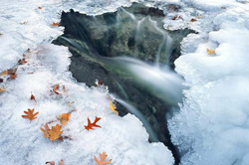
Без мороза вода не замёрзнет
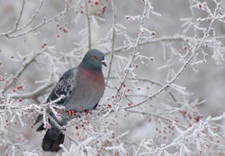
Береги нос в сильный мороз
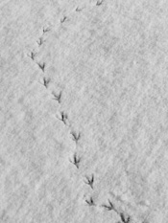Где снег, там и след
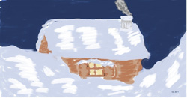
Много снега - много хлеба
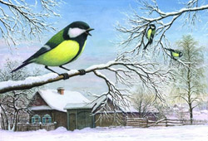
Синица к избе - зима на двор
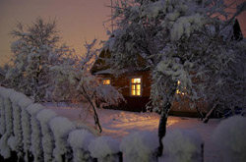
Снег холодный, а от мороза укрывает

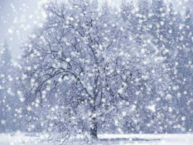
Январь год начинает, а декабрь кончает
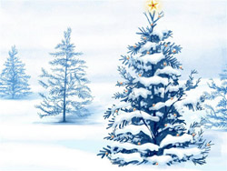
Новый год — к весне поворот
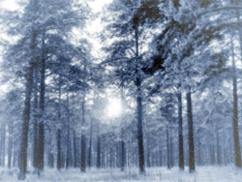
Зимой лес шумит к оттепели
Береги нос в большой мороз. (поговорки о зиме)
Будет зима, будет и лето. (поговорки о зиме)
В чужие края зиму не пошлешь. (поговорки о зиме)
Готовь зимой телегу, а летом — сани. (поговорки о зиме)
Два друга — мороз да вьюга. (поговорки о зиме)
Декабрь год кончает, зиму начинает. (поговорки о зиме)
Декабрь и замостит, и загвоздит, и саням ход даст. (поговорки о зиме)
Деревья в инее — небо будет синее. (поговорки о зиме)
Заковал мороз реки, но не навеки. (поговорки о зиме)
Зима — не лето, в шубу одета. (поговорки о зиме)
Зима — хранительница полей. (поговорки о зиме)
Зима без мороза не бывает. (поговорки о зиме)
Зима лето пугает, а все равно тает. (поговорки о зиме)
Зима лодыря морозит. (поговорки о зиме)
Зимний ветер морозу помощник — пуще холодит. (поговорки о зиме)
Зимний денек — воробьиный скок. (поговорки о зиме)
Зимой без шубы не стыдно, а холодно. (поговорки о зиме)
Зимой всяк рад тулупу до пят. (поговорки о зиме)
Зимой солнце светит, да не греет. (поговорки о зиме)
Зимой солнце сквозь слезы улыбается. (поговорки о зиме)
Зимой холодно, а летом оводно. (поговорки о зиме)
Как зима не злится, а весне покорится. (поговорки о зиме)
Как февраль не злись, а на весну брови не хмурь. (поговорки о зиме)
Месяц январь — зимы государь. (поговорки о зиме)
Метель зиме за обычай. (поговорки о зиме)
Мороз и железо рвет, и на лету птицу бьет. (поговорки о зиме)
Мороз невелик, да стоять не велит. (поговорки о зиме)
Не то снег, что метет, а то, что сверху идет. (поговорки о зиме)
Нет зимы, которая бы не кончалась. (поговорки о зиме)
Новый год — к весне поворот. (поговорки о зиме)
Пришла зима — не отвертишься. (поговорки о зиме)
Снег на земле, что навоз для урожая. (поговорки о зиме)
Снегу надует — хлеба прибудет; вода разольется — сена наберется. (поговорки о зиме)
Такой мороз, что звезды пляшут. (поговорки о зиме)
Теплые дни января недобром отзываются. (поговорки о зиме)
Февраль — месяц лютый: спрашивает, как обутый. (поговорки о зиме)
Февраль богат снегом, апрель — водою. (поговорки о зиме)
Февраль силен метелью, а март — капелью. (поговорки о зиме)
Февраль строит мосты, а март их ломает. (поговорки о зиме)
Февраль три часа дня прибавит. (поговорки о зиме)
Чем крепче зима, тем скорее весна. (поговорки о зиме)
Январь — весне дедушка. (поговорки о зиме)
Январь — году начало, зиме середина. (поговорки о зиме)
Январь-батюшка год начинает, зиму венчает. (поговорки о зиме)
Январю-батюшке — морозы, февралю — метели. (поговорки о зиме)
Береги нос в большой мороз.
Будет зима, будет и лето.
В чужие края зиму не пошлешь.

Загадки о зиме
С каждым днем все холоднее,
Греет солнце все слабее,
Всюду снег, как бахрома, —
Значит, к нам пришла... (зима)
***
Белым пледом лес укрыт,
И медведь в берлоге спит.
Снег, как белая кайма.
Кто хозяйничал? (зима)
***
Вот какие чудеса:
Стали белыми леса,
Берега озер и рек.
Что случилось? Выпал... (снег)
***
Что за чудо-покрывало?
Ночью все вдруг белым стало.
Не видать дорог и рек —
Их укрыл пушистый... (снег)
***
Белый пух лег на дороги,
На ступеньки и пороги.
Знает каждый человек —
Этот пух зовется... (снег)
***
С неба звездочки летят
И на солнышке блестят.
Точно в танце балеринки,
Кружатся зимой... (снежинки)
***
Разукрасил чародей
Окна все в домах людей.
Чьи узоры? — Вот вопрос.
Их нарисовал... (мороз)
***
Подышал он на окно —
Вмиг покрылось льдом оно.
Даже веточки берез
Инеем укрыл... (мороз)
***
Кто все ночи напролет
Песни снежные поет?
Ветру — зимняя подруга,
Наметет сугробы... (вьюга)
***
Змейкой вьются по земле,
Воют жалостно в трубе,
Засыпают снегом ели.
Это — зимние... (метели)
***
Заметает в парке тропы,
Собирает снег в сугробы.
Кто же эта незнакомка,
Догадались вы? (Поземка)
***
В зимний день на пруд легло
Очень скользкое стекло.
Нас в хоккей играть зовет
Синий крепкий гладкий... (лед)
***
Снежный шарик сделать можно,
Это ведь совсем не сложно!
Лепим мы не пирожки:
Для игры нужны... (снежки)
***
Сохранят тепло сестрички —
Шерстяные... (рукавички)
***
Пальцы в них не замерзают.
Как в чехольчиках, гуляют.
С холодом сыграем в прятки,
Спрячем ручки мы в... (перчатки)
***
Зацепилась за карниз,
Головой свисает вниз
Акробатка-крохотулька,
Зимний леденец... (сосулька)
***
Мы его слепили ловко.
Глазки есть и нос-морковка.
Чуть тепло — заплачет вмиг
И растает... (снеговик)
***
Всякая здесь может птица
В зимний холод угоститься.
На сучке висит избушка,
Называется... (кормушка)
***
По сугробам возле речки
Едут длинные дощечки,
Ищут горочки повыше.
Назови дощечки! (Лыжи)
***
Два стальных блестящих братца
По катку кругами мчатся.
Лишь мелькают огоньки.
Что за братики? (Коньки)

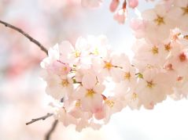
Пословицы и поговорки о весне
Весна всё покажет.
Весна днём красна.
Весна отмыкает ключи и воды.
Весна красна цветами, ну а осень снопами.
Весна красна и голодна; осень дождлива и сыта.
Весна цветы рассыпает, а зима снег простилает.
Весна, зажги снега, заиграй овражки.
Весной сверху печёт, а снизу морозит.
Весною день упустишь, потом годом не вернешь.
Грач на горе — весна на дворе.
Зима весну пугает, да сама тает.
Красна весна, да голодна.
Ласково слово — что весенний день.
Матушка весна всем красна.
Прилетела бы чайка, на а весна будет.
Пришла весна и всем не до сна.
Ранняя весна — большое половодье.
Увидел грача — весну встречай.
Весна красна цветами, а осень – пирогами.
Весенний день — как ласковое слово.
Весенний день год кормит.

Загадки о весне
***
Снег и лед на солнце тают,
С юга птицы прилетают,
И медведю не до сна.
Значит, к нам пришла... (весна)
***
Ручейки бегут быстрее,
Светит солнышко теплее.
Баба снежная грустна —
В гости к нам идет... (весна)
***
Дни погожие не редки,
Греются на солнце ветки.
И, как маленькие точки,
На ветвях набухли... (почки)
***
На лесной проталинке
Вырос цветик маленький.
Прячется в валежник
Беленький... (подснежник)
***
Веселится весь народ —
Льдины двинулись в поход!
Мы на речке каждый год
Наблюдаем... (ледоход)
***
Синяя сосулька плачет,
Но от солнца нос не прячет.
И весь день под птичью трель
Кап-кап-кап — звенит... (капель)
***
В теплый день из-подо льда
Мчится талая вода.
И шумит всех птиц звончей
Этот озорной... (ручей)
***
Белоснежною горой
Во дворе стоял зимой.
Где он был, теперь потоп
Стал водицею... (сугроб)
***
Посмотрите-ка, ребята,
В небесах повисла вата —
К нам плывут издалека
В синем небе... (облака)
***
Что за тонкие иголки
Зеленеют на пригорке?
Это, выросши едва,
К солнцу тянется... (трава)
***
Высоко за облаками
«Поле» синее над нами.
Не растят на поле хлеба.
Как оно зовется? (Небо)
***
Понавесили корзины
На березы и осины.
Каждая корзинка — дом,
А зовется он... (гнездом)
***
Гнездышко из веток —
Для любимых деток.
Кто те детки-сорванцы?
Дружно просят есть... (птенцы)
***
Смастерим для птичек дом
С круглым маленьким окном.
Вот скворец сел на орешник,
Строем мы ему... (скворечник)

Пословицы и поговорки о лете
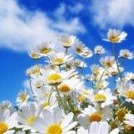
Веселое лето! Всем дорого ты!
В лугах ароматных пестреют цветы.
А в рощице пташек звенят голоса,
Их песни хвалою летят в небеса.
Блестящие мошки кружатся толпой,
И солнышко шлет им свой луч золотой.
А. Плещеев

Красное лето никому не надокучило.
Летний день за зимнюю неделю.
Лето – страдная пора.
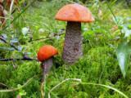
Не моли лета долгого, а моли теплого.
Июнь – хлеборост.
Знойный июнь – на боровики плюнь.
Июнь – в закрома дунь: нет ли жита по углам забыта.
Пришел июнь-разноцвет – отбоя от работы нет.
Июль – грозник, молнии мечет – зубы калечит.
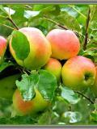
Июль – макушка лета, декабрь – шапка зимы.
Июльское приволье – для пчел раздолье.
Июль – краса цвета, середина лета.
Август – жнивень, месяц жатвы.
В августе серпы греют.
Батюшка август работой-заботой мужика крушит, да после теплит.
Августовская ночь длинна, вода – холодна.
Дуб в августе желудями богат – к урожаю.
На зимний стол август готовит разносол.
Овсы и льны в августе смотри.

Загадки о лете
Я соткано из зноя,
Несу тепло с собою,
Я реки согреваю,
«Купайтесь!» — приглашаю.
И любите за это
Вы все меня. Я — …
(Лето)
***
Солнце печёт, липа цветёт.
Рожь поспевает, когда это бывает?
(лето)
***
Ну-ка, кто из вас ответит:
Не огонь, а больно жжет,
Не фонарь, а ярко светит,
И не пекарь, а печет?
(солнце)
***
По небу ходит
Маляр без кистей.
Краской коричневой
Красит людей.
(солнце)

***
Утром бусы засверкали,
Всю траву собой заткали,
А пошли искать их днем,
Ищем, ищем — не найдем.
(роса)
***
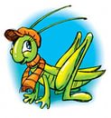
Он зеленый, попрыгучий,
Совершенно неколючий,
На лугу весь день стрекочет,
Удивить нас песней хочет.
(кузнечик)
***
Он качели и кровать,
Хорошо на нем лежать,
Он в саду или в лесу
Покачает на весу.
(гамак)
***
Шевелились у цветка
Все четыре лепестка.
Я сорвать его хотел,
А он вспорхнул и улетел
(бабочка)

***
Бусы красные висят
Из кустов на нас глядят,
Очень любят бусы эти
Дети, птицы и медведи.
(малина)
***
Как кровь, красна.
Как мед, вкусна.
Как мяч, кругла,
Мне в рот легла.
(вишня)
***
Кругла, как шар,
Красна, как кровь,
Сладка, как мед.
(вишня)
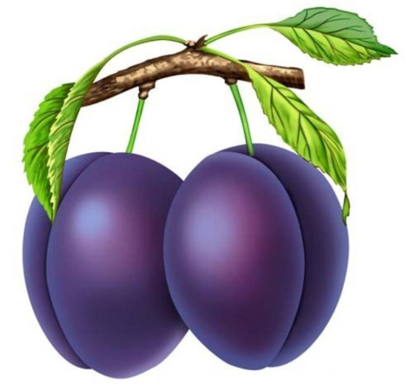
***
Было зеленое платье — атласное,
Нет, не понравилось выбрала красное,
Но надоело также и это
Платье надела синего цвета.
(слива)
***
На сучках висят шары,
Посинели от жары.
(сливы)
***
Летит огненная стрела.
Никто ее не поймает:
Ни царь, ни царица,
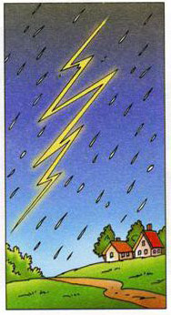
Ни красная девица.
(молния)
***
Раскаленная стрела
Дуб свалила у села.
(молния)
***
Сперва блеск,
За блеском Треск,
За треском — Блеск.
(гроза)
***
Живут сестра и брат:
Одну всякий видит,
Да не слышит,
Другого всякий слышит,
Да не видит.
(молния, гром)
***
Что за чудо-красота!
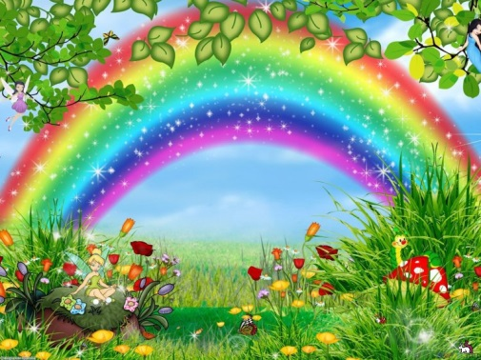
Расписные ворота
Показались на пути!..
В них ни въехать,
Ни войти
(радуга)
***
Крашеное коромысло
Над рекой повисло.
(радуга)
***
На зеленой хрупкой ножке
Вырос шарик у дорожки.
Ветерочек прошуршал
И развеял этот шар.
(одуванчик)
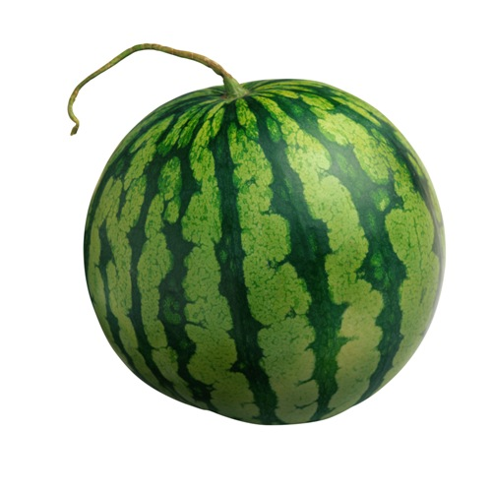
***
Кафтан на мне зеленый,
А сердце, как кумач.
На вкус, как сахар сладок,
На вид — похож на мяч.
(арбуз)
***
Этот плод едва обнимешь, если слаб, то не поднимешь,
На куски его порежь, мякоть красную поешь. (арбуз)
***
К нам приехали с бахчи полосатые мячи
(арбузы)
***
Низок да колюч,
Сладок да пахуч,
ягоды сорвешь
Всю руку обдерешь.
(крыжовник)
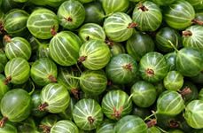
***
Низок, да колюч,
Сладок да пахуч,
Ягоды сорвешь — всю руку обдерешь.
(крыжовник)
***
Две сестры:
Летом зелены,
К осени одна краснеет,
Другая зеленеет.
(смородина красная и черная)
***
Колосится в поле рожь.
Там, во ржи, цветок найдешь.
ярко-синий и пушистый,
Только жаль, что не душистый. (василек)
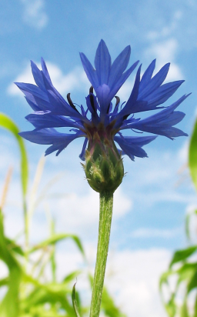
***
Каждый, думаю, узнает,
Если в поле побывает,
Этот синенький цветок,
Всем известный …
(василек)
***
Круглое, румяное,
Я расту на ветке.
Любят меня взрослые,
И маленькие детки.
(яблоко)

***
Благоухает и манит,
Цветами нежными дарит,
Протянешь руку за плетень —
И в ней окажется …
(сирень)
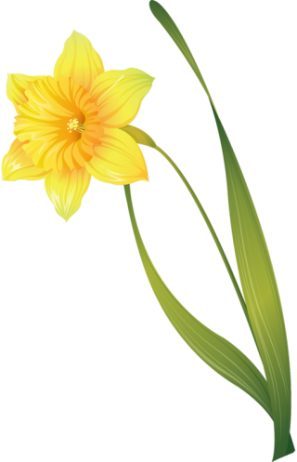
***
Помню, в нынешнем году
Расцвели они в саду,
Разоделись, как актрисы,
В платья белые …
(нарциссы)
***
Я капелька лета на тоненькой ножке,
Плетут для меня кузовки и лукошки.
Кто любит меня, тот и рад поклониться.
А имя дала мне родная землица.
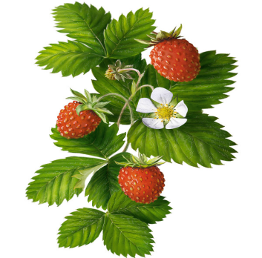
(земляника)
***
Красна, сочна, душиста,
Растет низко, к земле близко.
(земляника)
***
Теплый, длинный-длинный день,
В полдень — крохотная тень,
Зацветает в поле колос,
Подает кузнечик голос,
Дозревает земляника,
Что за месяц, подскажи-ка?
(июнь)
***
Жаркий, знойный, душный день,
Даже куры ищут тень.
Началась косьба хлебов,
Время ягод и грибов.
Дни его — вершина лета,
Что, скажи, за месяц это? (июль)
***
Не моторы, а шумят,
Не пилоты, а летят,
Не змеи, а жалят.
(осы)
***
Не зверь, не птица, носок как спица.
Летит — пищит, сядет — молчит.
(комар)
***
На лугу живет скрипач,
Носит фрак и ходит вскачь.
(кузнечик)
***
Над цветком порхает, пляшет
Веерком узорным машет.
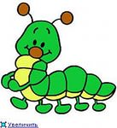
(бабочка)
***
Волосата, зелена,
В листьях прячется она.
Хоть и много ножек,
Бегать все равно не может.
(гусеница)
***
Ах, не трогайте меня:
Обожгу и без огня!
(крапива)
***
У забора я гуляла босиком
И ошпарилась зеленым кипятком
(крапива)
***
Эх, звоночки, синий цвет,
С язычком, а звона нет.
(цветок колокольчик)
***
Не сеть она и не сачок,
Рыбу ловит на крючок.
(удочка)
***
Что это у Галочки?
Ниточка на палочке,
Палочка в руке,
А ниточка в реке.
(удочка)
***
В тихую погоду нет нас нигде,
А ветер подует — бежим по воде.
(волны)
***
Посадили зернышко — вырастили солнышко.
(подсолнух)
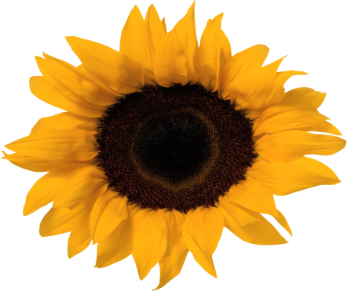
***
Золотое решето
Черных домиков полно.
(подсолнух)
***
То фиолетовый, то голубой,
Он на опушке встречался с тобой.
Названье ему очень звонкое дали,
Но только звенеть он сумеет едва ли.
(цветок колокольчик)

Медленно и неспешно наступала осень и по пословицам и поговоркам дальновидный народ уже смотрел на предстоящую зиму, а об этом говорило многое, например: стаи перелетных птиц, дождливая или теплая погода, со снегом ли поздняя осень. Ведь по многим приметам осени можно было строить догадке о том, какова будет зима, короткая и мокрая, либо долгая и холодная.
Давайте познакомимся с самыми интересными пословицами и поговорками об осени, а по картинкам детям легко будет определить, что это за осенние явления природы в пословица.

Пословицы и поговорки об осени

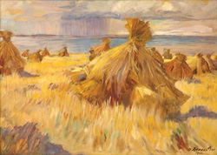
Весна красна цветами, а осень снопами

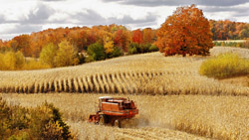
Осень - время собирать урожай
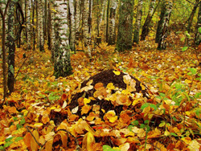
Чем больше муравьиные кучи, тем суровее будет зима
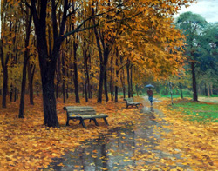
В осеннее ненастье семь погод на дворе
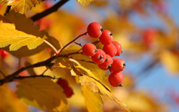
Красна ягодка, да на вкус горька
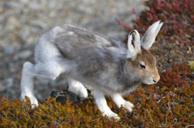
У зайцев шерсть побелела - зима близко
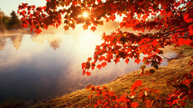
Теплая осень - к долгой зиме
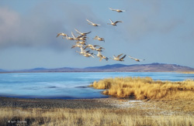
Высоко птицы перелетные летят осенью,
так снегу много будет,
а низко - так малы снега будут
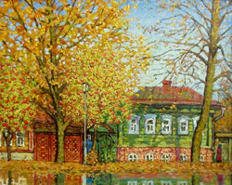
Как рябины много - так дождливая осень,
мало рябины - значит, осень сухая будет
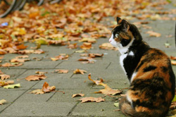
Кошка мордочку прячет - на холод
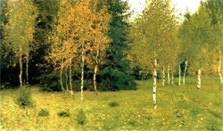
Листья у березы начинают желтеть с верхушки –
ждите ранней, а если снизу - поздней зимы
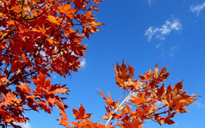
Облака редкие - будет ясно и холодно
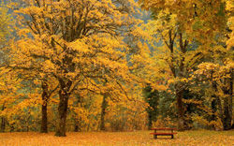
Раннее опадание листвы - к ранней зиме
Корми меня весной, а осенью я сам сыт буду.
Сентябрь холоден, да сыт.
Осенней озими в закрома не кладут.
Весной дождь парит, а осенью мочит.
В осеннее ненастье семь погод на дворе: сеет, веет, крутит, мутит, рвет, сверху льет, а снизу метет.
Осень пришла, урожай принесла.
Цыплят по осени считают.
Осень — собериха, зима — подбериха.
Осеннее тепло обманчиво.
Бабье лето как бабье счастье — коротко.
He красно поле видами, а красно скирдами.
Весна дает цветы, а осень — плоды.
Весной ведро воды — ложка грязи, осенью ложка воды — ведро грязи.
Дерево скоро садят, да не скоро от него плоды едят.
Чтоб хлеб осыпаться не мог, вали его скорее с ног.
Спелому колосу — серп удалой, Девице красной — жених удалой.
Колос к колоску — родине сноп.
Колос дорог, хоть и мал, — подбери, чтоб не пропал.
В осень и у воробья пиво.
В осень и у вороны копна, не только у тетерева.
В осень и у вороны копна хлеба.
Осенняя муха больнее кусает.
Осень прикажет, а весна свое скажет.
Осень-то матка; кисель да блины; а весна — мачеха: сиди да гляди.
Осень хвастлива, весна справедлива.
Осенью и воробей богат.
Осенью и у воробья пиво.
Осенью и у кошки пирог.
Осенней озими не клади в закром.
Осенняя муха сильнее кусает.
Осень — перемен восемь.
Осенью скот жиреет, а человек добреет.

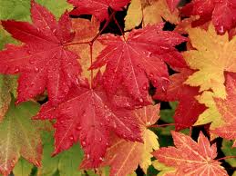
Загадки об осени
Утром мы во двор идём -
Листья сыплются дождём,
Под ногами шелестят
И летят, летят, летят...
***
Солнца нет, на небе тучи,
Ветер вредный и колючий,
Дует так, спасенья нет!
Что такое? Дай ответ!
(Поздняя осень)
***
Несу я урожаи,
Поля вновь засеваю,
Птиц к югу отправляю,
Деревья раздеваю,
Но не касаюсь
Сосен и ёлочек.
Я - ...(Осень)
***
Дни стали короче,
Длинней стали ночи,
Кто скажет, кто знает,
Когда это бывает?(Осенью)

Пришла без красок и без кисти
И перекрасила все листья.(Осень)
***
Пусты поля,
Мокнет земля,
Дождь поливает,
Когда это бывает?(Осень)
***
Листья падают с осин,
Мчится в небе острый клин.(Осень)
***
Лес разделся,
Неба просинь,
Это время года - ...(Осень)
***
Рыжий Егорка
Упал на озерко,
Сам не утонул
И воды не всколыхнул.(осенний лист)
***
Пусто в поле, дождь идёт.
Ветерок срывает листья.
С севера туман ползёт,
Тучи грозные нависли.
Птицы движутся на юг
Чуть крылом касаясь сосен.
Догадайся, милый друг,
Что за время года? - ... (Осень)
***
Я - в царстве луж, в краю огней и вод.
Я - в княжестве крылатого народа,
Чудесных яблок, ароматных груш.
Скажи, какое это время года? (Осень)
***
Льется он косой стеной
И стучит по нашим окнам.
Сам холодный, проливной,
А в саду беседки мокнут.
Лист осенний долго кружит,
Чтоб потом спуститься в лужу.(Осенний дождь)

Загадки о сентябре, октябре и ноябре
***
Опустел колхозный сад,
Паутинки вдаль летят,
И на южный край земли
Потянулись журавли.
Распахнулись двери школ.
Что за месяц к нам пришел?
(Сентябрь)
***
Когда бывает это
Коротенькое лето? -
Его мы ожидаем,
И бабьим называем!
(Сентябрь)
***
Вслед за августом приходит,
С листопадом хороводит
И богат он урожаем,
Мы его, конечно, знаем!
(Сентябрь)
***
Август месяц хлопотливый -
Спеют яблоки и сливы,
Спеют персики и груши.
Только успевай их кушать,
А вот клены во дворе
Опадают в …
(сентябре)
***
Все мрачней лицо природы:
Почернели огороды,
Оголяются леса,
Молкнут птичьи голоса,
Мишка в спячку завалился.
Что за месяц к нам явился?
(Октябрь)
***
В сентябре откроет школа
Двери для детей веселых,
У зверят же свой урок -
Запасать продукты впрок.
Все грибы мы соберем
Перед встречей с …
(октябрём)
***
Лист последний на заре
Сбросил лес наш в ...
(октябре)
***
Листопад, зазимник, грязник,
Ветер рвёт златой наряд,
Землю грязную тем златом
Покрывает всю подряд.
(Октябрь)
***
Королева наша, Осень,
У тебя мы дружно спросим:
Детям свой секрет открой,
Кто слуга тебе второй?
(Октябрь)
***
Самый хмурый месяц года,
Хочется домой, -
Скоро сонная природа
Встретится с зимой.
(Ноябрь)
***
Поле черно-белым стало:
Падает то дождь, то снег.
А еще похолодало –
Льдом сковало воды рек.
Мерзнет в поле озимь ржи.
Что за месяц, подскажи!
(Ноябрь)
***
Кто тепло к нам не пускает,
Первым снегом нас пугает?
Кто зовёт к нам холода,
Знаешь ты? Конечно, да!
(Ноябрь)

ЛИТЕРАТУРА
- Аникин В. П. Живая вода / В. П. Аникин. - М.: Детская литература, 1987.
- Берестов В. Матрёшкины пословицы / В. Берестов. - М.: Малыш, 1989.
- Ивановская А. День работой весел / А. Ивановская. - М.: Детская литература, 1986.
- Карпинская К Художественное слово в воспитании детей / Н. Карпинская. -М.: Детская литература.
- Круглое Ю. Г. Русские народные загадки, пословицы, поговорки / Ю. Г.Круглов.-М. :Просвещение, 1990.
- Кондратенко И.Ю. произносим звуки правильно/И.Ю.Кондратенко.-М..АЙРИС ПРЕСС, 2009 .
- Лазутин Г. Поэтика русского фольклора / Г. Лазутин. - М.: Высшая школа, 1989.
- Мартынов А. Загадки, пословицы, поговорки / А. Мартынов. - М.: Просвещение, 1986.
- Мельников И. Детский фольклор /И. Мельников, - М.: Просвещение, 1981.
10. Русское народное поэтическое творчество / Под ред. А. М. Новиковой. —
М.: высшая школа, 1987.
11. Степченко Э. В большом деле и маленькая помощь дорога / Э. Степченко.
-М.: Малыш, 1987.
12.Стрельцова Е. Литература и фантазия / Е. Стрельцова. - М.: Просвеще-ние,1992.
13.Стрельцова Л. Е. Мастерская слова: учебное пособие / Л. Е. Стрельцова, И. Д. Томарченко. -М.: Просвещение, 1994.

